**Jeudi 16 avril 2020**

Bonjour j’espère que vous allez bien.

Petite activité sur les nombres décimaux pour commencer. Un rappel de ce qui a déjà été fait en classe.

Bien lire la trace écrite d’abord.

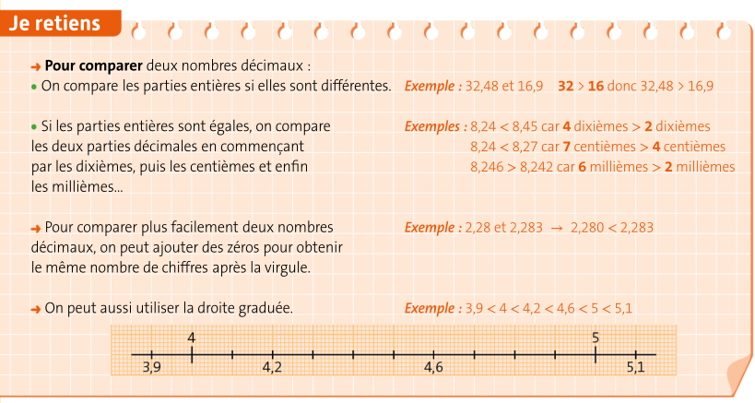

Ensuite faire les exercices d’application suivants :

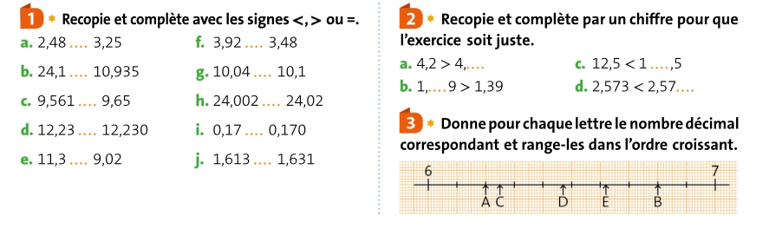Après cette petite mise en bouche, quelques questions sur le document récapitulatif que je vous avais donné en sciences.

1. **Quels aliments sont sources d’énergie pour le corps ?**
2. **Quels aliments apportent des protéines pour construire notre corps ?**
3. **Que veut dire se reproduire de manière sexuée ?**
4. **Cite moi un moyen permettant de classer les différents êtres vivants.**
5. **Choisis un animal autre que les insectes et présente ces différents stades de développement.**

**Arts Visuels : l’échappée bleue.**

**J**e vous avais demandé un travail de réflexion sur ces deux termes, ce que cela vous évoquait…

Maintenant il faut être capable de montrer vos idées, de percevoir cette échappée bleue et de sortir de la simple représentation par dessin.

On peut en arts visuels, travailler certes avec le dessin et la peinture , mais on peut utiliser d’autres types de représentations, de techniques comme la photographie, la vidéo, la sculpture… Je veux sentir , au travers de vos propositions de production, percevoir et sentir cette échappée bleue.

Je veux être surpris par vos propositions.

**Orthographe travail sur les homophones . N’oublie pas de retrouver la nature de chaque homophone ( exemple son déterminant, sont verbe être au présent).**

**Recopie les phrases puis complète.**

1. **la, l'a, l'as, là ?**
2. **Tu sortiras ............ tondeuse du garage.**
3. **Tu ............ remettras en place dès que tu auras terminé.**
4. **Cette jupe, elle ............ achetée dans un grand magasin.**
5. **Je pense que tu ............ vexé.**
6. **Ta plaisanterie, il ............ très mal prise.**
7. **Des fleurs poussaient çà et ............ dans les champs.**
8. **Des fleurs poussaient un peu partout dans ............ prairie.**
9. **Elle avait fait encadrer ............ reproduction d'un tableau de Picasso.**
10. **Cette belle oeuvre, elle voulait ............ fixer à droite de la porte d'entrée.**
11. **- Qui téléphone? - C'est René; il ne sait plus si tu ............ invité pour aujourd'hui ou pour demain.**
12. **Mais, mes, mets, met.**

**1) Mon père __________ toujours __________ livres dans son sac.**

**2) Il va à l’école, __________ il est malade.**

**3) J’aimerais aller te voir, __________ c’est impossible.**

**4) Pourquoi __________ -tu __________ crayons dans la poubelle?**

**5) __________ pantalons sont trop courts.**

**6) Il __________ du temps à faire son travail.**

**7) Je __________ de l’eau dans mon vin.**

**8) Tu ne __________ jamais ton nouveau chandail.**

**9) La poutine est un __________ typiquement québécois.**

**10) Hugo ne __________ pas toujours sa salopette.**

**11) J’aime l’hiver, __________ je préfère l’été.**

**12) Tu __________ de la joie dans mon cœur.**